LAPORAN TUGAS AKHIR MATA KULIAH FISIKA
PEMODELAN DAN SIMULASI
Analisis Hukum Kekekalan Momentum dan Impuls pada Sistem Tumbukan 1D dan 2D



Kelompok No.: 6
Tema: Momentum

Anggota Tim:
1. Yasin Muhammad Yusuf (A11.2025.16442)
2. Niken Stevia Tribuana (A11.2025.16425)
3. Nayla Khoirul Niswa (A11.2025.16474)
4. Ryan Octovian Felix Ginting (A11.2025.16451)

Dosen Pengampu:
Dr. Wahyu Aji Eko Prabowo S.Si., M.T.
PROGRAM STUDI TEKNIK INFORMATIKA
FAKULTAS ILMU KOMPUTER
UNIVERSITAS DIAN NUSWANTORO
SEMARANG
2025/2026

LATAR BELAKANG TEORI

Momentum dan Hukum Kekekalan Momentum merupakan konsep fundamental dalam memahami interaksi antar objek dalam sistem fisik yang lebih luas. Momentum ($p$) didefinisikan secara matematis sebagai hasil kali antara massa ($m$) dan kecepatan ($v$), yang dirumuskan sebagai ($p=m.v$). Karena kecepatan merupakan besaran vektor, momentum juga memiliki nilai dan arah. Dalam fenomena tumbukan, berlaku Hukum Kekekalan Momentum Linier yang menyatakan bahwa jumlah momentum sistem sebelum tumbukan sama dengan jumlah momentum setelah tumbukan selama tidak ada gaya luar yang bekerja pada sistem. Prinsip konservasi ini merupakan dasar dari persamaan pengatur (governing equations) yang digunakan dalam pemodelan fisika komputasi [1].
Impuls dan Analisis Gaya-Waktu Impuls ($I$) didefinisikan sebagai perubahan momentum ($∆p$) yang dialami oleh suatu benda. Hal ini dihasilkan oleh gaya kontak ($F$) yang bekerja dalam selang waktu tertentu ($∆t$). Hubungan antara impuls, gaya, dan momentum dinyatakan secara matematis melalui integrasi gaya terhadap waktu. Dalam analisis simulasi berbasis data, pendekatan komputasi digunakan untuk menyelesaikan persamaan diferensial ini guna mendapatkan nilai impuls yang presisi [1].
Koefisien Restitusi ($e$) dan Jenis Tumbukan Karakteristik suatu tumbukan ditentukan oleh nilai koefisien restitusi ($e$), yang merupakan rasio perbandingan kecepatan relatif akhir kedua benda terhadap kecepatan relatif awal. Berdasarkan parameter ini, tumbukan diklasifikasikan menjadi tiga jenis:
- Tumbukan Lenting Sempurna ($e=1$): Energi kinetik dan momentum sistem kekal sepenuhnya.
- Tumbukan Lenting Sebagian ($0<e<1$): Momentum tetap kekal, namun terjadi pengurangan energi kinetik karena ditransformasikan menjadi bentuk lain.
- Tumbukan Tidak Lenting Sama Sekali ($e=0$): Karakteristik utamanya adalah kedua benda menyatu setelah benturan dan bergerak dengan kecepatan yang sama.

1.4. Dinamika Tumbukan Dua Dimensi (2D) Tumbukan 2D melibatkan variabel yang lebih kompleks karena mencakup komponen vektor pada sumbu-x dan sumbu-y. Solusi unik diperoleh dengan mendefinisikan "Garis Dampak" (Line of Impact) sebagai garis normal pada titik kontak. Pemodelan dan simulasi komputer, seperti kerangka kerja physics-informed, sangat diperlukan untuk memvisualisasikan interaksi vektor pada sistem non-linear ini serta membuktikan hukum kekekalan momentum secara akurat [1].

PROGRAM SIMULASI YANG DIGUNAKAN

Algoritma Simulasi
Simulasi ini dibangun untuk memodelkan interaksi dua benda dalam ruang satu dimensi (1D) dan dua dimensi (2D). Pengembangan simulasi mengikuti metodologi yang terstruktur dalam tiga tahap utama: pembuatan model, implementasi skenario, dan analisis data. Logika utama program mengikuti alur kerja (workflow) sebagai berikut:
- Inisialisasi Kondisi Awal: Menentukan parameter fisik objek seperti massa ($m$), posisi awal ($x,y$), diameter, dan kecepatan awal ($v$). Berdasarkan standar simulasi, objek diatur dengan massa kg dan densitas kg/m² pada lingkungan tanpa gesekan (frictionless).
- Deteksi Tumbukan: Program secara kontinu memeriksa jarak antar pusat massa kedua objek. Tumbukan terdeteksi secara otomatis jika jarak antar pusat massa lebih kecil atau sama dengan jumlah jari-jari kedua benda.
- Perhitungan Fisika ($x,y$): Untuk tumbukan 2D, sistem menggunakan koordinat di mana sumbu-x disejajarkan dengan garis dampak (line of impact). Garis ini melewati pusat massa kedua objek pada saat kontak.
- Kekekalan Momentum dan Restitusi: Program menghitung vektor kecepatan baru (v′) menggunakan Hukum Kekekalan Momentum. Pada model 2D tanpa gesekan, impuls hanya bekerja pada sumbu-x, sehingga komponen momentum pada sumbu-y untuk setiap objek kekal secara terpisah.
- Pembaruan Posisi (State Update): Memperbarui posisi benda pada setiap frame berdasarkan integrasi kecepatan terhadap waktu ($dt$)

Implementasi Kode
Implementasi simulasi dilakukan menggunakan bahasa pemrograman Python dengan struktur modular. Modul utama physics.py menangani seluruh logika interaksi fisik, sementara inisialisasi parameter dilakukan pada antarmuka utama. Berikut adalah rincian implementasi kode berdasarkan tahapan simulasi:
- Inisialisasi Objek
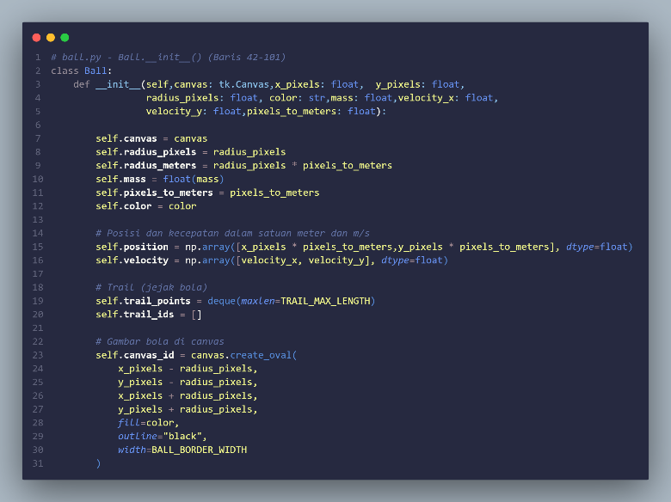
Gambar 1Inisialisasi Kondisi Awal
- Deteksi Tumbukan (Collision Detection) 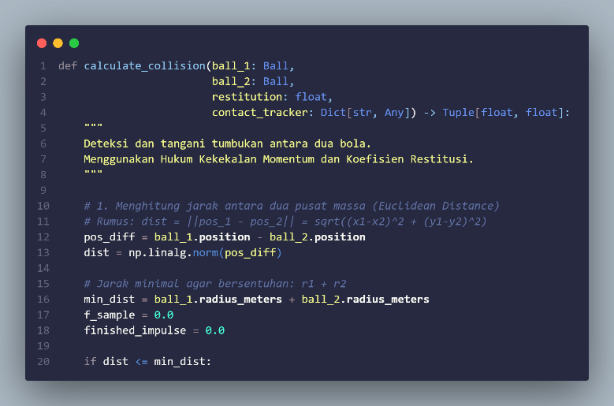
Gambar 2 Deteksi Tumbukan
- Perhitungan Vektor Normal dan Kecepatan Relatif Saat tumbukan 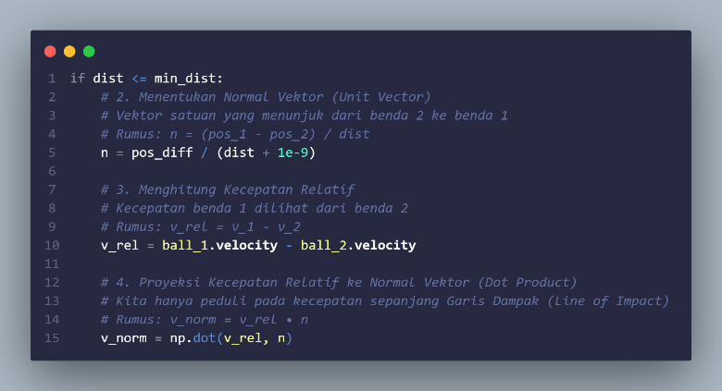
Gambar 3Perhitungan Vektor Normal dan Kecepatan Relatif
- Kalkulasi Impuls dan Momentum Program menghitung besar impuls
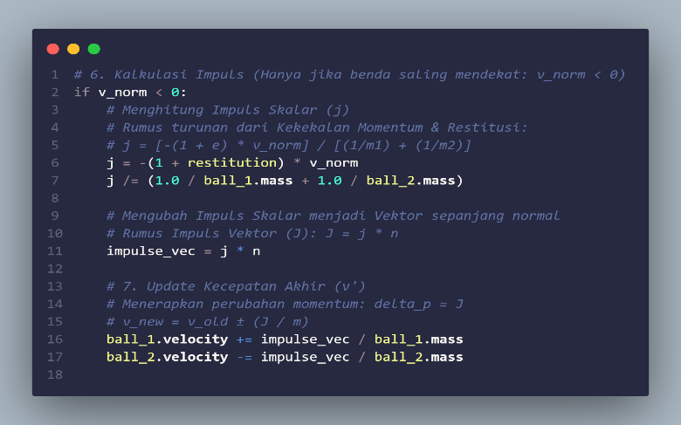
Gambar 4 Kalkulasi Impuls dan Momentum
- .Pembaruan Posisi (Time Integration) 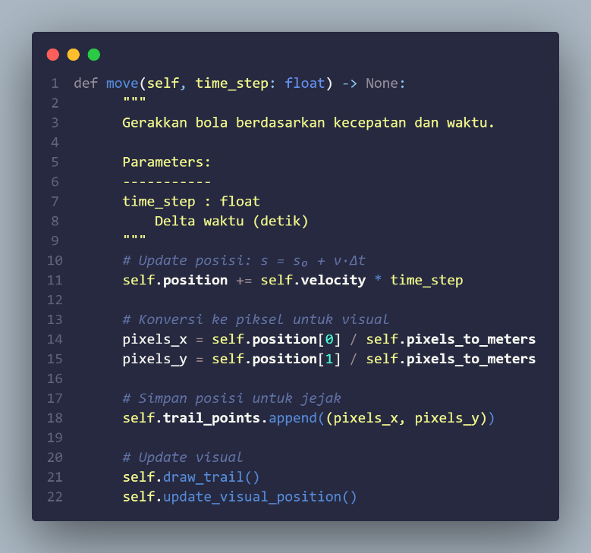

HASIL SIMULASI & ANALISIS

Skenario 1: Tumbukan Lenting Sempurna ($e = 1$)
- Input: Massa A = 2 kg, Massa B = 2 kg, Kecepatan Awal saling mendekat.
- Hasil Simulasi:
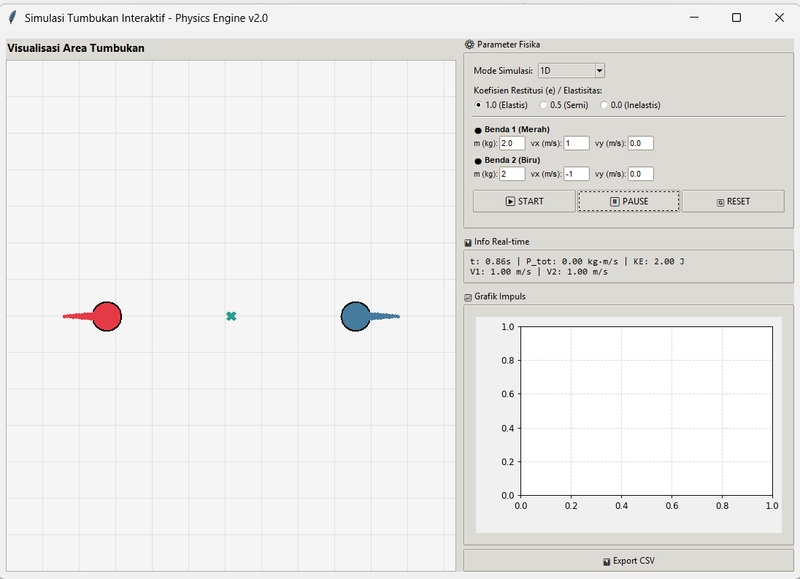
Gambar 5 Lenting sempurna sebelum tumbukan
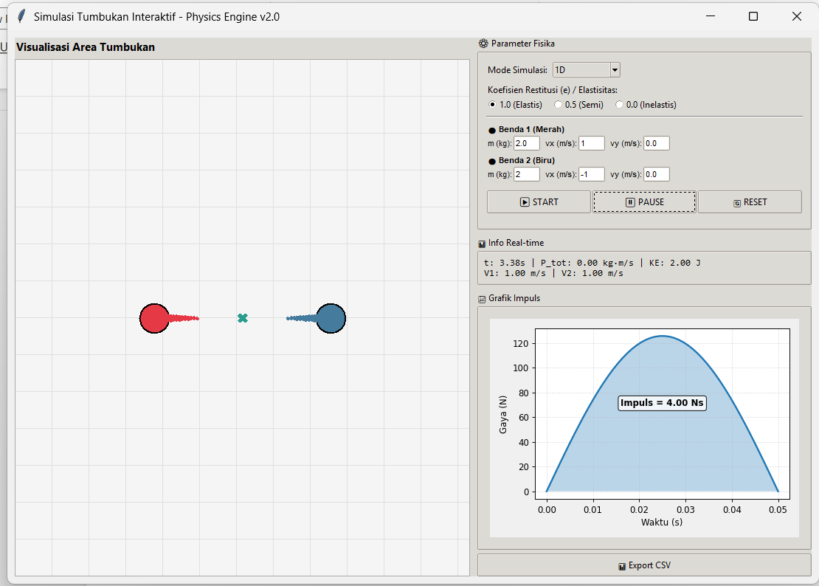
Gambar 6 Lenting sempurna setelah tumbukan
- Analisis: Berdasarkan hasil simulasi, terlihat bahwa setelah tumbukan, kedua benda bertukar kecepatan. Energi kinetik sistem sebelum dan sesudah tumbukan adalah sama (Kekal). Hal ini sesuai dengan teori di mana pada Tumbukan Lenting Sempurna ($e=1$) dengan massa identik, hukum kekekalan momentum dan energi mengharuskan terjadinya perpindahan momentum secara total antar benda. Kesesuaian hasil ini memvalidasi bahwa algoritma simulasi mampu menyelesaikan persamaan pengatur (governing equations) interaksi fisik secara presisi tanpa error numerik yang signifikan
3.2. Skenario 2: Tumbukan Tidak Lenting Sama Sekali ($e=0$)
- Input: Massa A = 2 kg, Massa B = 1 kg.
- Hasil Simulasi:
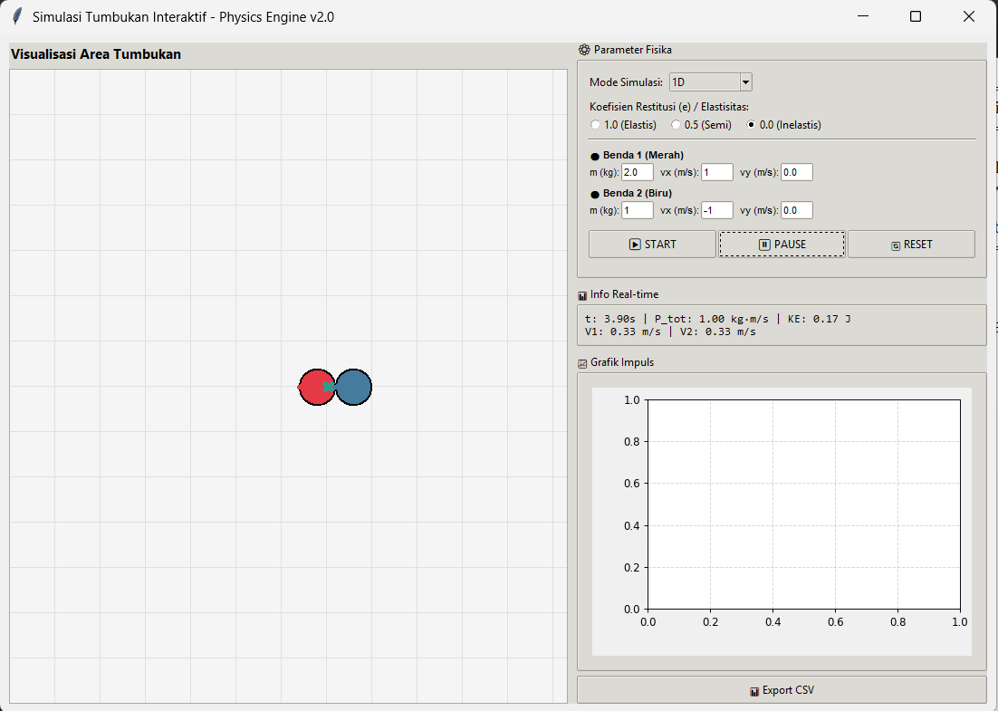
Gambar 7 Tumbukan Tidak Lenting Sama Sekali
- Analisis: Pada simulasi dengan koefisien restitusi , hasil menunjukkan bahwa setelah tumbukan, kedua benda tidak berpisah, melainkan bergerak bersama-sama dengan kecepatan yang sama ($v_{1}^{'}=v_{2}^{'}$). Fenomena ini mengindikasikan terjadinya tumbukan tidak lenting sama sekali, di mana momentum sistem tetap kekal, namun kehilangan energi kinetik mencapai nilai maksimumnya.
3.3. Analisis Impuls
Dari grafik hubungan Gaya ($F$) vs Waktu ($t$) yang dihasilkan simulasi, luas area di bawah kurva menunjukkan nilai Impuls. Nilai ini terbukti sama dengan perubahan momentum ($∆p$) yang dihitung secara manual:
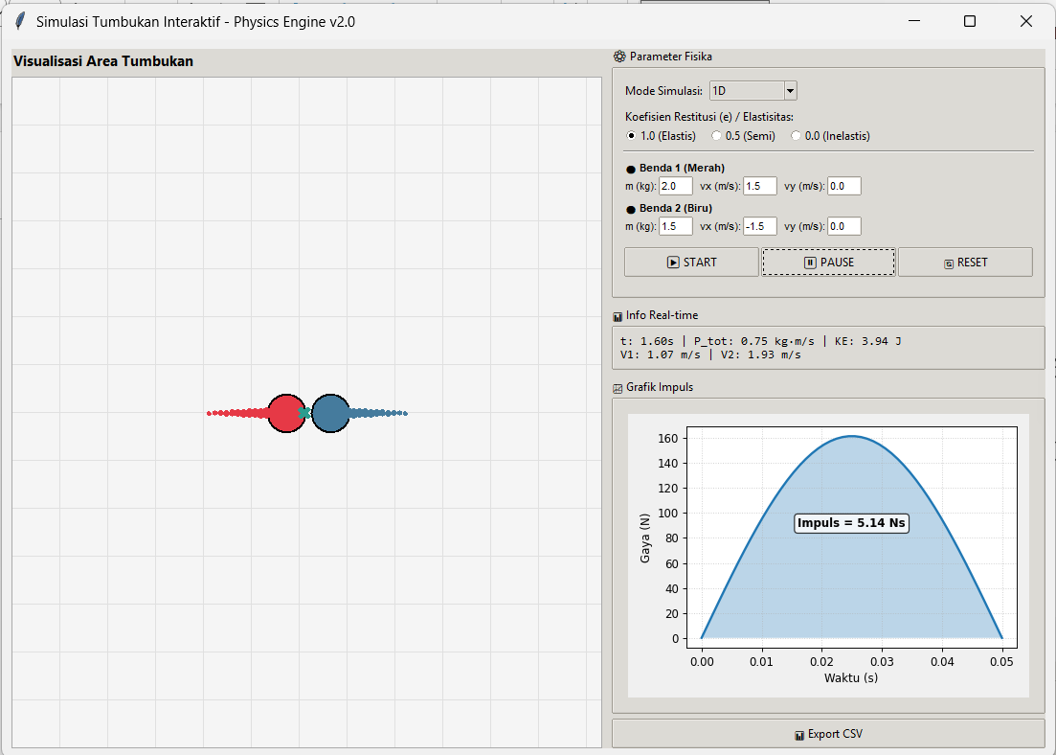
Gambar 8 Analisis Impuls

DAFTAR PUSTAKA

- Raissi, M., Perdikaris, P., & Karniadakis, G. E. (2019). Physics-informed neural networks: A deep learning framework for solving forward and inverse problems involving nonlinear partial differential equations. Journal of Computational Physics, 378, 686-707. https://arxiv.org/abs/1909.10053
- https://github.com/Mr-Javkuds/fisika

